嘉義縣立太保國民中學108學年度第二學期第一次段考 一年級國文科試卷
一、選擇題（每題2分，共70分） 命題教師：蘇毓玲老師
1.下列「」中的形似字，何者讀音完全相同？
（A）「抑」強扶弱／「仰」天長嘯 （B）參加喜「筵」／山路蜿「蜒」
（C）慈烏反「哺」／中「埔」國中 （D）燕子「啣」泥／推「卸」責任。
2.下列「」中的注音，改為國字後，何者兩兩相同？
（A）「ㄆㄟˊ」本生意／照價「ㄆㄟˊ」償 （B）委「ㄊㄨㄛ」協助／「ㄊㄨㄛ」泥帶水
（C）意興闌「ㄕㄢ」／步履蹣「ㄕㄢ」 （D）千叮萬「ㄓㄨˇ」／高瞻遠「ㄓㄨˇ」。
3.下列選項中的敘述，何者用字完全正確？
（A）他充滿毫情壯志的演說十分機勵人心，關眾無不大聲喝采
（B）危及時刻，他居然選擇拋氣隊友，真是令人不恥
（C）老師在三鼓勵我們，只要再接再勵，必能與成功並駕齊趨
（D）黃昏時，從山坡上眺望遠方，視線不經意被一叢燦爛的櫻花吸引。
4.下列「」中的字，何組意思相同？
（A）「過」故人莊／知「過」能改 （B）功成名「就」／還來「就」菊花
（C）花徑不曾「緣」客掃／只「緣」身在此山中（D）孤帆遠影碧山「盡」／隔離呼取「盡」餘杯。
5.「相形見絀」與「相得益彰」兩個詞語的關係與下列何者相同？
（A）懸梁刺股／韋編三絕 （B）一諾千金／出爾反爾 （C）鏡花水月／空中樓閣 （D）鸞鳳和鳴／天作之合。
6.下列各選項「」中的詞語，何組詞性前後相同？
（A）要懂得「尊重」他人，才能獲得他人的「尊重」
（B）「新鮮」的果汁，可以「新鮮」你的生活
（C）他日復一日「努力」地讀書，如今高中金榜，終於證明他的「努力」沒有白費
（D）他眼神中的「愛慕」洩漏了他對心上人熱烈的「愛慕」。
7.「另闢蹊□、不□而走、□自離開、高風□節」，上列□中的字依序該填入：
（A）徑、脛、逕、勁 （B）徑、逕、勁、脛 （C）逕、徑、脛、勁 （D）逕、脛、勁、徑。
8.下列「」中與父母親情有關的成語運用，何者有誤？
（A）工作安定後，他將雙親接來奉養，以盡「慈烏反哺」的孝心
（B）看著父母對孩子的「舐犢情深」，真是人世間最美的風景
（C）她在信中寫滿對母親的思念，「孺慕之情」表露無遺
（D）所有小孩對父母來說都像「寸草春暉」，怎會有偏不偏心的問題？
9.下列文句，何者沒有冗言贅字？
（A）天機不可洩漏，算命老人常把這話掛在嘴邊 （B）老人時常在車站門口徘徊逗留，等待夜歸的家人
（C）我們家境貧困，餐桌上從未出現兩種以上的兼味（D）聽到敲門聲，我把雜物全部一股腦兒往衣櫥裡塞。
10.下列選項「」中的詞語，何者前後意思相同？
（A）對於未來該選擇文組還是理組，他仍是「躊躇」不決∕最近幾年他事業順利，家庭美滿，「躊躇」滿志
（B）我這麼大了，還不能「料理」自己嗎∕假日全家人一起去吃美味的日本「料理」
（C）妹妹是一位人見人愛的「漂亮」寶貝∕總覺得他說話不大「漂亮」，非自己插嘴不可
（D）待人誠懇，大家「自然」會和你交朋友∕做事一心二用，「自然」要費事些。
11.「象徵」是指以具體的事物或形象來間接表現抽象事物或觀念，像是紙船印象一文中，以「紙船」象徵「母愛」。
請問負荷一詩中，何句象徵作者曾有過的理想與抱負？
（A）下班之後，便是黃昏了 （B）偶爾也望一望絢麗的晚霞
（C）有如自你們手中使勁拋出的陀螺 （D）就像阿公和阿媽∕為阿爸織就了一生。
12.「只因這是生命中∕最沉重∕也最甜蜜的負荷」，關於負荷詩中這句話的分析，何者有誤？
(A) 負荷的沉重來自為了孩子所做出的自我犧牲 (B)負荷的甜蜜來自旁人羨慕自己家庭和睦的眼光
(C)以映襯手法凸顯父愛的心甘情願與甘之如飴 (D)作為全詩尾句，既呼應主題，又具有畫龍點睛之效。
13.下列有關「律詩」的敘述，何者正確？
（A）頷聯與頸聯一定要對仗 （B）可由第一句的第一個字判斷平起或仄起
（C）一首五律和一首七律共七十六個字 （D）偶數句一定要押韻，且可轉韻。

14.詠芯讀完過故人莊一詩後，對這首詩做了重點整理，請問下列何者有誤？
（A）「故人具雞黍，邀我至田家」敘述孟浩然應朋友之邀到農莊作客
（B）「綠樹村邊合，青山郭外斜」描繪出綠意盎然的田園風光
（C）「開筵面場圃，把酒話桑麻」寫出農村的繁華奢侈
（D）「待到重陽日，還來就菊花」可看出主客間交誼深厚。
15.關於杜甫客至一詩的分析，何者正確？
（A）「舍南舍北皆春水，但見群鷗日日來」描寫草堂四周荒涼蕭瑟的景色
（B）「花徑不曾緣客掃，蓬門今始為君開」暗示杜甫自視甚高，不輕易接待客人
（C）「盤飧市遠無兼味，樽酒家貧只舊醅」表現主人待客的誠摯與熱情
（D）「肯與鄰翁相對飲，隔籬呼取盡餘杯」可見鄰家老翁涎著臉討酒喝的神情。
16.老師要同學試著比較過故人莊與客至二首詩，同學合作整理表格如下，請問何者有誤？
 |  | 過故人莊 | 客至
（A） | 作者身分 | 客人 | 主人
（B） | 季節 | 秋 | 春
（C） | 全詩結構 | 敘事→寫景→敘事 | 寫景→敘事
（D） | 寫作手法 | 藉事抒情 | 藉事抒情
17.關於朱自清背影文句的分析，下列何者有誤？（A）「他戴著黑布小帽，穿著黑布大馬褂，深青布棉袍」→暗示父親
輕鬆卻又不欲人知的心情（B）「到這邊時，我趕緊去攙他」→表示父子關係的和解（C）「將橘子一股腦兒放在我的
皮大衣上」→象徵父愛毫不保留的給予（D）「現在想想，那時真是太聰明了」→以反諷語氣帶出作者的自責與悔恨。
18.背影一文中，總共四次提及父親的「背影」。關於這四次「背影」的分析，何者有誤？
 | 背影 | 實∕虛 | 相關文句 | 流淚原因
（A） | 第一次 | 虛景 | 我與父親不相見已二年餘了，我最不能忘記的是他的背影 | 無
（B） | 第二次 | 實景 | 這時我看見他的背影，  我的淚很快地流下來了 | 為父親買橘子的心意而感動
（C） | 第三次 | 實景 | 等他的背影混入來來往往的人群，再找不著了，  我便進來坐下，我的眼淚又來了 | 看到父親離去的身影而不捨
（D） | 第四次 | 實景 | 在晶瑩的淚光中，  又看見那肥胖的青布棉袍，黑布小帽的背影 | 父子久別重逢，喜極而泣
19.「倒反」是言辭表面的意義和作者內心真意相反的一種修辭，背影中「我那時真是聰明過分」即是一例。請問下列
選項中的句子，何者也使用了倒反修辭？（A）大家都說差不多先生一生不肯認真，不肯算帳，真是一位有德行的人
（B）就像阿公和阿媽∕為阿爸織就了一生∕綿長而細密的呵護（C）妹，你真會諂媚欸！也不怕閃到舌頭！
（D）我的日子滴在時間的流裡，沒有聲音，也沒有影子。
20.示愛一文中，作者女兒寫道：「雖然只是一張小小的卡片，卻代表我無限的謝意。」這段文句可與下列何句相呼應？（A）千里送鵝毛，禮輕情意重 （B）工欲善其事，必先利其器
（C）平時不燒香，臨時抱佛腳 （D）留得青山在，不怕沒柴燒。
21.「媽！我覺得自己好幸福！四十幾歲的人，中午還有媽媽做了熱騰騰的飯菜等我回來吃。」這段話表達了作者對母
親示愛的話語，下列選項中的文句，何者也是在「示愛」？（A）自從父親過世後就不曾再開口唱歌的母親，居然又
恢復了以前的習慣（B）妹，你真會諂媚欸！也不怕閃到舌頭（C）這件衣服真好看，以後你不穿了，不要送別人，
就送給我好嗎？（D）千萬別念給我聽，也別教我看，我受不了了！
22.（甲）「茶房」→服務生（乙）「庖丁」→廚師（丙）「捕快」→警察（丁）「仵作」→法官（戊）「腳夫」→司機
（己）「夫子」→老師。上述關於古今職業稱呼的對照，哪些正確？
（A）甲丙丁戊 （B）乙丙戊己 （C）甲乙丙己 （D）丙丁戊己。
23.學銘說話太直接，有時會在無意間傷害了對方而不自知，老師請他練習使用委婉詞，請問下列「」中使用的詞語，
何者仍太過直接？（A）過了一個寒假後，他好像「發福」了些（B）和病魔纏鬥許久，她最終還是「與世長辭」
（C）與「耳聾的人」無法以語言溝通，要以紙筆代替（D）聽說隔壁的叔叔由於經濟不景氣，目前「待業」中。
24.下列文句「」中慣用語的運用，何者正確？（A）做事態度敷衍隨便的小張，工作不到三個月便被「炒魷魚」了
（B）自從失業後，老陳整日「灌迷湯」，渾渾噩噩度日（C）火傘高張的夏日，令人不由得一回到家便想「潑冷水」
（D）身為三軍統帥的他，掌管數十萬軍隊，是隻不折不扣的「紙老虎」。
25.佛光詩語：「回憶當年我養兒，我兒今又養孫兒；我兒餓我由他餓，莫教孫兒餓我兒。」這首詩的主旨在表達什麼？
（A）勸愚孝者應看清事實 （B）父母對子女無悔的愛 （C）子女有責任奉養父母 （D）孝親不宜只注重溫飽。
26.考試過後，小明在聯絡簿中寫到這次考試的結果：
小南的考卷令大家相形失色，上面爬滿了口水的痕跡。
小云真是出類拔萃，這麼簡單的題目也可以考成這樣。
小榕雖然成績遙遙領先，但也不應該太自鳴得意。
小川這次的表現出人意料，竟然進步了那麼多。
由上文可知，真正得到小明讚美的是哪一位同學？（A）小南（B）小云（C）小榕（D）小川。
27.
每一日早起時，天猶未光 早頓阮和阿兄食包仔配豆乳
阿爹就帶著飯包 阿爹的飯包起碼也有一粒蛋
騎著舊鐵馬，離開厝 若無安怎替人搬沙石
出去溪埔替人搬沙石 有一日早起時，天猶烏烏
每一暝阮攏在想 阮偷偷走入去灶腳內，掀開
阿爹的飯包到底什麼款 阿爹的飯包：無半粒蛋 三條菜脯，番薯籤參飯

這首鄉土詩名為阿爹的飯包，關於本詩中刻劃的父親形象，下列推論何者相去最遠？
（A）個性沉默寡言，任勞任怨 （B）家中生計困難，只能依靠勞力維生
（C）對孩子期望殷切，溝通良好 （D）寧可自己吃苦，總是將最好的留給子女。
28.杜甫是盛唐社會寫實派的代表詩人，作品反映時代苦難與社會困頓，深切關懷民生疾苦。據此，下列選項何者最有
可能是他的詩作？（A）小舟從此逝，江海寄餘生 （B）安得廣廈千萬間，大庇天下寒士俱歡顏
（C）結廬在人境，而無車馬喧。問君何能爾？心遠地自偏 （D）羌笛何須怨楊柳，春風不度玉門關。
29.「(甲) 綠艾懸門漆藻彩，青蒲注酒挹清芬(乙)天階夜色涼如水，臥看牽牛織女星(丙)千門開鎖萬燈明，正月中旬
動地京 (丁) 清明時節雨紛紛，路上行人欲斷魂。」上述詩句各自描寫某個中國傳統節日，請依照日期先後順序加
以排列：（A）丙甲丁乙 （B）甲乙丙丁 （C）丙丁甲乙 （D）丁丙乙甲。
30.嚴羽滄浪詩話：「律詩難於古詩，絕句難於八句；七言律詩難於五言律詩，五言絕句難於七言絕句。」依這段話推
論，嚴羽認為最難寫的詩為何者？（A）五言絕句 （B）七言絕句 （C）五言律詩 （D）七言律詩。
31.承恩在整理國文報告時，把李商隱無題的次序弄亂了，他只記得這是首「平起首句入韻」的七言律詩，請你根據學
得的相關格律知識，幫他找出空格中詩句的正確順序？
(甲)春蠶到死絲方盡 (乙)青鳥殷勤為探看 (丙)相見時難別亦難 (丁)夜吟應覺月光寒
「_________________________，東風無力百花殘。_________________________，蠟炬成灰淚始乾。
曉鏡但愁雲鬢改，_________________________。蓬山此去無多路，_________________________。」
（A）甲乙丙丁 （B）丙甲乙丁 （C）甲丁乙丙 （D）丙甲丁乙。
32.「中國父親對子女的示愛方式，常顯得生硬草率。他們習慣把熱愛儲放在冰箱裡，固化為威嚴。因此，子女要和父
親建立互愛的情感交流，通常須經過長期的解凍。」這段文句，哪一句最能顯示中國父親冰冷嚴肅的示愛方式？
（A）生硬草率 （B）把熱愛儲放在冰箱裡 （C）固化為威嚴 （D）經過長期的解凍。
33.「湖底雖多魚，那拇指粗細的小魚一點都不起眼，因此有些人釣到後，立刻又放回水裡去，一派謙謙君子的風度。
其實那些釣者的胃口，早就給湖上的夕照□飽了，哪裡還在乎釣到什麼呢？」根據文意，句中的缺空處應填入哪一
個字最恰當？（A）盛 （B）餵 （C）釣 （D）看。
34. 是假日，坐在客廳裡看書，隱隱約約聞到一股淡淡的香。不是花草，更不是香水。我一向是個遲鈍的人，只覺
得那香有點熟悉，那香傳遞著與童年有關的訊息：那香不是一縷縷而是薄薄的敷成一個『面』，那香是乳白色的，那香很溫暖……。我的感覺在尋思中慢慢形象化、具體化，然後我恍然大悟：是正在炊煮中的米飯香嘛！
關於以上這段文句的說明，下列何者正確？
（A）以視覺的「乳白色」追憶花草的形貌 （B）以味覺的「米飯香」表達「溫暖」的感受
（C）以聽覺的「溫暖」詮釋對「香」的領會（D）以視覺的「乳白色」捕捉記憶中的「米飯香」。
35. 連續的『霧』聲，穿透幽暗寂靜的夜幕，一隻白面鼯鼠像流星般劃空而來，亮著一對發光的金眼珠，倏忽掠過屋
頂。牠開始上班了。對大部分動物而言，整個森林這時才開始熱鬧起來。森林屬於夜生活的。白晝不過是鳥類、
蝴蝶，還有我們這些山中過客在活動。當森林的夜市開鑼，我們卻猛然窩入發霉的被褥，蜷縮著自己，酣然入夢。
根據這段文字，下列敘述何者最恰當？
（A）當朦朧的山嵐煙霧籠罩四方，是森林最美的時刻 （B）大多數的人類，並不懂得參與森林最熱鬧的盛會
（C）當夜幕低垂時，鼯鼠、鳥類、蝴蝶便開始出來活動（D）白天裡的森林比黑夜裡的森林要來得更明亮、熱鬧。

二、題組（每題2分，共30分）
- 繩子
對於繩子，我有一份特殊的感情。
那年要出國，特地到百貨公司買來一只很大的箱子。尼龍的料子，織染著紅、黃、黑、綠四色交錯的方格圖樣。看起來很熱鬧很新潮，正像我當時的心情。出國前的幾個月，我細心地用各式各樣流行的衣服將它塞滿。
出國前夕，父親沒有徵得我的同意，便逕自拿來一根牢固的繩，將它結結實實地捆住！我眼睜睜地看著，心裡懊惱極了，眼淚直在眼眶裡打轉，腦子裡老大不甘願地想著：誰要帶這麼難看、這麼土氣的五花大綁皮箱出國？多沒面子！然而，離別依依，我只得將一腔埋怨壓抑下來。
飛機經過日本，轉飛加州，當我從舊金山機場的旋轉台領出那只皮箱時，我赫然發現，皮箱上那條漂亮的、一路到底的長拉鍊，竟然沿路開著口，而滿滿一箱躍然欲蹦出來的東西，竟全靠那根繩子給拴住保全了！
此後，在一連串飄零的歲月裡，每次我從箱子裡取出蔽體保暖的衣物的時候，父親那低著頭，沉默而堅定的綑縛箱子的神情，便時時浮現腦際，父親的影像，便像那根強韌而扎實的繩子，在我最軟弱的時候，化成千萬股力量，拉我、牽我、纏我、持我，及時伴我走過長路，一段又一段。
而在風裡，在雨裡，在雪裡，在異地的土地上，這根繩子便這樣，變得綿長而無盡。
36.在本文中，作者用「拉我、牽我、纏我、持我」來暗示什麼？
（A）繩子的牢固結實（B）自己的擇善固執（C）父親無微不至的照護（D）自己的坎坷人生路途。
37.根據文章敘述，作者對於繩子擁有一份特殊的感情，主要原因為何？
（A）那是父親留給她的遺物 （B）繩子在旅途中保全了行李
（C）繩子強韌且扎實，如同她的個性（D）繩子已經成為父親愛心的象徵。

（二） 九日 杜甫
重陽獨酌杯中酒，抱病起登江上臺。
竹葉①於人既無分②，菊花從此不須開③。
殊方④日落玄⑤猿哭，舊國霜前白雁來。
弟妹蕭條各何在？干戈衰謝⑥兩相催！
【注釋】：①竹葉：竹葉青，酒名。 ②無分：沒有緣分、情分。
③菊花從此不須開：詩人因病無法喝酒，連帶也無欣賞菊，故說「菊花不須開」。
④殊方：他鄉、異鄉。 ⑤玄：黑色。 ⑥衰謝：衰老病廢。
38.本詩哪一聯直接點明詩題，與「九日」二字相呼應？（A）首聯（B）頷聯（C）頸聯（D）尾聯。
39.古人過重陽節的風俗習慣，無法從哪一詩句中得知？
（A）重陽獨酌杯中酒（B）抱病起登江上臺（C）菊花從此不須開（D）舊國霜前白雁來。
40.下列各詩句所反映的季節，何者與本詩相同？
（A）沾衣欲溼杏花雨，吹面不寒楊柳風 （B）黃梅時節家家雨，青草池塘處處蛙
（C）月落烏啼霜滿天，江楓漁火對愁眠 （D）朔風卷地吹急雪，轉盼玉花深一丈。

（三） 荷塘月色(節錄) 朱自清
曲曲折折的荷塘上面，彌望到的是田田①的葉子。葉子的出水很高，像亭亭的舞女裙。層層的葉子中間，零星地點綴著白花，有嬝娜②地開著的，有羞澀地打著朵兒的，正如一粒粒的明珠，又如碧天裡的星星，又如剛出浴的美人。微風過處，送來縷縷清香，彷彿遠處高樓上渺茫的歌聲似的。這時候葉子與花也有一絲的顫動，像閃電般，霎時傳過荷塘的那邊去了。葉子本是肩並肩密密地挨著，這便宛然有了一道凝碧的波浪。葉子底下是脈脈的流水，遮住了，不能見一些顏色；而葉子卻更見風致③了。

【注釋】：①田田：荷葉鮮碧茂盛的樣子。 ②嬝娜：姿態柔美的樣子。音ㄋㄧㄠˇ ㄋㄨㄛˊ。 ③風致：風采神韻。
41.下列何者不是作者用來形容點綴在荷葉間的白花？（A）舞女裙（B）明珠（C）星星（D）剛出浴的美人。
42.下列各句的描寫，何者最具動態的美感？
（A）有嬝娜地開著的，有羞澀地打著朵兒的
（B）葉子與花也有一絲的顫動，像閃電般，霎時傳過荷塘的那邊去了
（C）葉子本是肩並肩密密地挨著，這便宛然有了一道凝碧的波浪
（D）葉子底下是脈脈的流水，遮住了，不能見一些顏色；而葉子卻更見風致了。
（四） 親愛的夏綠蒂(節錄) 丁雯靜
儘管夏綠蒂即將面臨人生第一次的高中會考，但我期待，透過失戀的深刻反省，她得以修正自己傲慢的態度，並打從心底理解一件事：「人會碰到什麼樣的對象，往往取決於自己的狀態。」
「夏綠蒂，你想清楚了嗎？」
「我想清楚了。但或許只是現在這個時候清楚，下一刻可能又會改變想法。」果然是超級無敵善變的雙子座。
「沒關係，就說妳當下的想法吧！」
「我完全尊重豪太的分手決定，的確也是心有不甘。至於有沒有那麼愛他，我暫時沒有確切答案。這段期間，我全心投入課業，確實希望豪太看到我的改變。」夏綠蒂說著說著，再掀一陣狂風暴雨式的哭泣：「可是似乎一點效果也沒有！」這段期間全心投入課業，不就才開始四天而已嗎？我暗忖。
「聽著，『接受』並『尊重』，是失戀最重要的一門功課。心有不甘是正常的，人們通常比較難以接受自己被甩。因為提分手的人，已經醞釀一段時間，也做好心理準備；而被甩的人，大多處在未知狀態，面對突如其來的分手通知，相對得花較多時間接受與消化。妳現在需要的是時間，時間久了，心情就會放寬、淡然。」淚水洗滌後的雙眼，夏綠蒂彷彿有了一分明白。
我繼續說道：「至於發憤念書這事，你得要好好認真思考，究竟是為了自己，還是別人？如果只是為了挽回豪太，那麼你大可做回原來的夏綠蒂，繼續看韓劇直到天荒地老。」
43.根據上篇文章，關於夏綠蒂各項行為的動機，何者說明正確？
（A）可能又會改變想法→因為不喜歡媽媽的問話 （B）尊重豪太的分手決定→因為對豪太已無任何依戀
（C）全心投入課業→覺悟課業成績遠比愛情重要 （D）狂風暴雨式的哭泣→宣洩無法挽回失去的愛情。
44.根據這段文字，夏綠蒂的心態最可能是下列何者？（A）盼望和男朋友可以恢復情感（B）渴望能回到原來的自己
（C）擔心自己的會考成績不理想（D）企圖糾正媽媽對星座的看法。

（五）
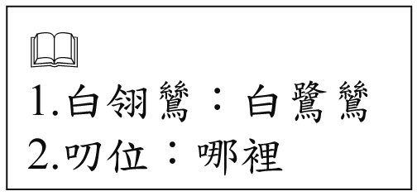
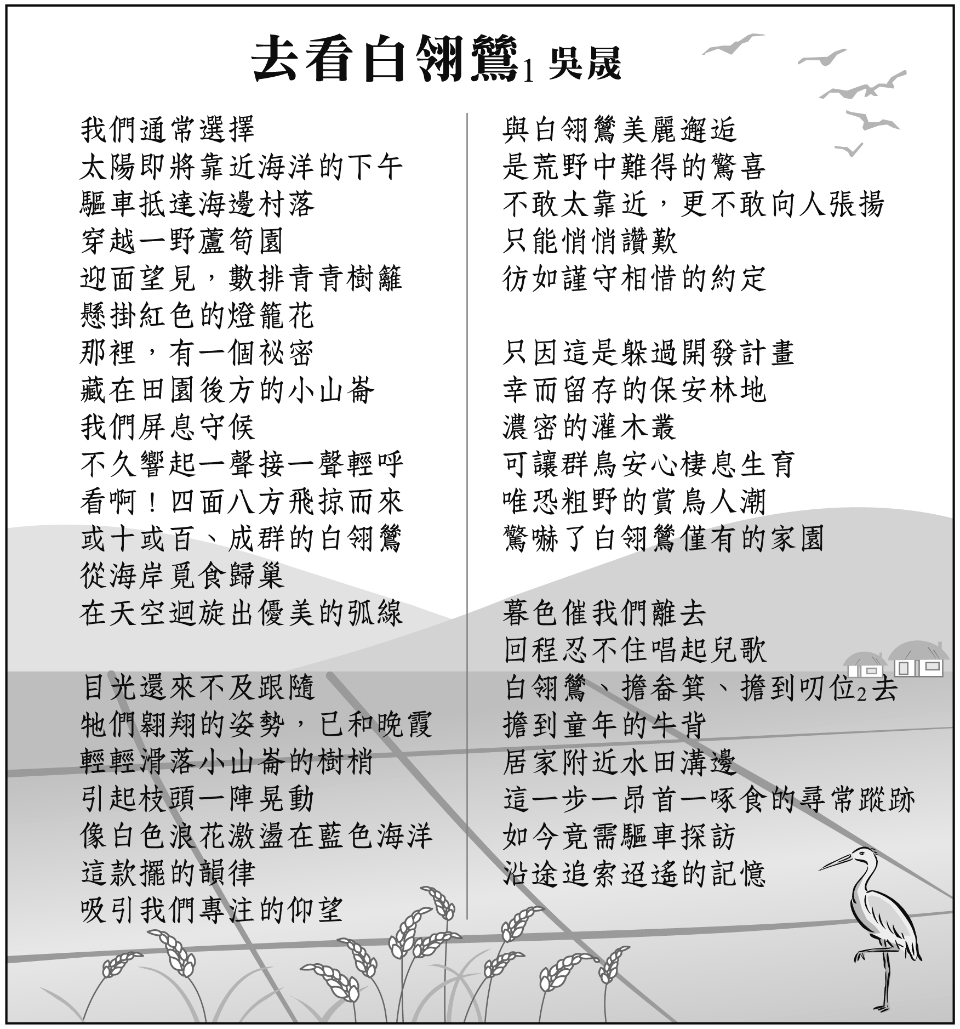

45.根據本詩，作者將田園後方小山崙白翎鷥翱翔的景象視為「祕密」的理由，最可能是下列何者？
（A）賞鳥的樂趣純屬於個人的主觀領會，只宜自己獨享（B）白翎鷥群飛的景象已不易見，故不願宣揚其巢居地
（C）田園後方的小山崙是作者童年嬉戲玩耍的祕密基地（D）白翎鷥喜尋隱密的地方棲身，因此不容易被人發現。
46.關於本詩的賞析，下列敘述何者錯誤？
（A）詩中運用不同顏色詞彙，呈現大自然的鮮明生動 （B）以白浪花款擺的韻律比擬白翎鷥飛落樹梢的姿態
（C）從「謹守相惜的約定」可看出作者珍惜與白翎鷥的邂逅 （D）以「迢遙的記憶」強調與白翎鷥相遇只存在於童年過往。

（六）
減肥 妙招 大公開

保證瘦
妙招一
嘗試減肥成功者推薦的藥品或食品 | 有過來人見證，一定沒問題！
低卡路里或不甜的東西，多吃不會胖  妙招二 | 幾乎零熱量，餓了也可以卯起來吃！  零負擔
偏食減肥法當道，  妙招三  周杰倫為演唱會吃肉減重瘦身  Try it! | 藝人都這樣做，我也來試試！  咚滋！咚滋！
大量運動燃燒脂肪瘦更快  妙招四 | 多動多健康！
少吃點會更漂亮  妙招五 | 忌口是減肥王道！  激瘦

(天花亂墜雜誌社企劃)

減肥新聞蒐羅
新聞一：追求苗條美麗的空中小姐，在專櫃小姐的介紹下開始服用減肥藥，兩個月之後體重減輕十公斤，但卻開始
失眠，產生幻聽、幻覺、精神異常亢奮等現象，經過檢查後才發現減肥藥內含毒品。如今空中小姐脫下制服，
進入勒戒所戒除毒癮。

新聞二：張太太聽說多吃蔬菜水果可以減肥，便把果汁當水喝，三餐及點心則準備生菜加沙拉醬。剛開始體重彷彿變
輕盈了，但連續吃兩個月後，張太太站上體重計，赫然發現她的體重比進行果汁生菜減肥法前還多了三公斤。

新聞三：國中生大翰為了減重、雕塑身材，每天至少慢跑八千公尺，伏地挺身、仰臥起坐各一百下。為了讓身材更好，
他一概不吃澱粉，對於肉類則來者不拒。大翰的肌肉變得結實，但體重卻沒有顯著改善，於是他加重運動量，
但身體卻開始拉警報，時常頭暈、乏力，感冒次數也增加，不得已只好停止運動。在停止運動期間，大翰的
身材竟然又「胖」回來了，使得大翰變得沮喪而失去生活的動力。

47.「減肥新聞蒐羅」中的張太太採用了哪一種減肥妙招？（A）妙招一（B）妙招三（C）妙招四（D）妙招五。
48.從「減肥新聞蒐羅」中看來，服用來歷不明的減肥藥品可能會產生什麼嚴重的副作用？
（A）快速變瘦導致皮膚鬆弛難看 （B）因代謝大量脂肪，導致營養不良
（C）侵害中樞神經，對身心皆造成極大損傷（D）一旦停止服用藥物就會迅速復胖。
49.
謬誤一 | 嘗試減肥成功者推薦的藥品或食品 | 真相：胡亂服用減肥藥，可能導致未知的副作用找上門
謬誤二 | 低卡或不甜的東西，多吃不會胖 | 真相：每種食物都有熱量，低卡食物吃多，熱量還是很驚人
謬誤三 | 偏食減肥法當道，  控制飲食，只吃水果或高蛋白的食物 | 真相：偏食容易造成營養不均，對身體的負擔更重
謬誤四 | 大量運動燃燒脂肪瘦更快 | 真相：運動要適量，搭配正確飲食習慣，才能健康快樂瘦
謬誤五 | 少吃點會更漂亮 | 真相：吃太少熱量不足，身體反而會渴求熱量，而愈來愈胖
上表是天花亂墜雜誌社為了導正先前刊登的錯誤減肥資訊，請教專家後重新製作的表格，下列何者不適合作為此表
格的標題？（A）減肥妙招背後的陷阱（B）常見的減肥謬誤（C）只要能瘦下來，沒什麼不可以（D）健康享瘦須知。
50.讀完本文後，請判斷下列何人的減肥方式最健康？
（A）愷愷：吃好，睡飽，每天定量運動維持身材（B）宏宏：體適能考試前夕只吃瘦肉，禁食所有澱粉類食物
（C）丞丞：餐餐吃蘋果，肥肉遠離我 （D）恩恩：為了穿上制服瘦身，每隔六小時努力跑步兩小時。

